**ExtractUriageGenka実行手順**

**第2版**

|  |  |
| --- | --- |
| 作成者： |  |
| 作成日： |  |
| 最終更新日： | 2022/1/19 |

**目次**

1 動作環境準備 2

1.1 必須要件 2

1.2 .NET6ランタイムのインストール 2

1.3 ExtractUriageGenkaの展開 5

1.4 appsettings.jsonの編集 5

2 取り込み処理実行 6

# 1 動作環境準備

## 必須要件

ExtractUriageGenkaを実行する環境には、MicrosoftExcelと.NET6ランタイムがインストールされている必要があります。MicrosoftExcelは事前にインストールを済ませておいてください。

## .NET6ランタイムのインストール

ExtractUriageGenkaを実行する環境に.NET6ランタイムがインストールされていない場合、以下の手順に沿ってインストールを行います。

1. .NET6ランタイムのダウンロード

<https://dotnet.microsoft.com/en-us/download/dotnet>

の.NET 6.0 (recommended)をクリックします。

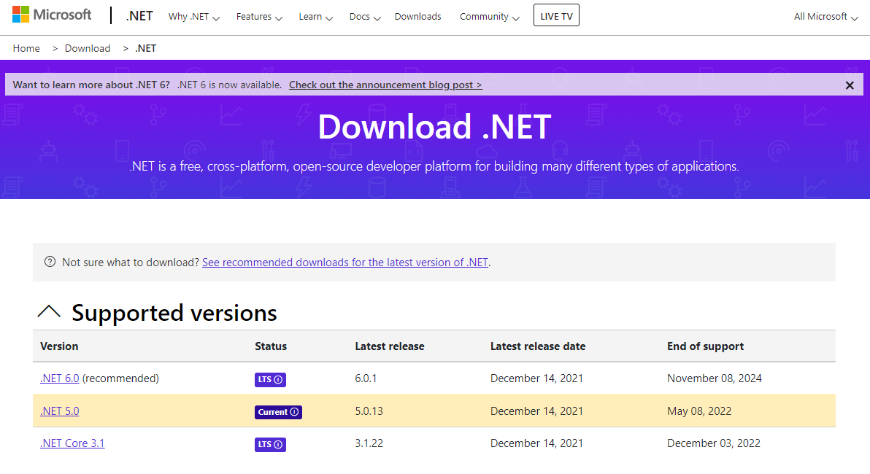

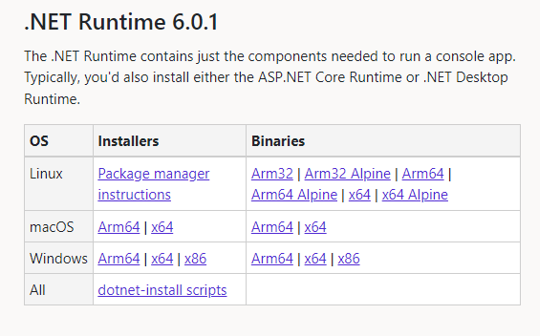

**注釈：.NET Runtime 6.0.1のリンクの中から、WindowsのInstallersの列で、実行環境に合致するインストーラーのリンクをクリックします。**

**※通常はx64で問題ない場合が多いです。**

1. .NET6ランタイムのインストール

ダウンロードしたインストーラーをダブルクリックし、インストーラーを起動します。

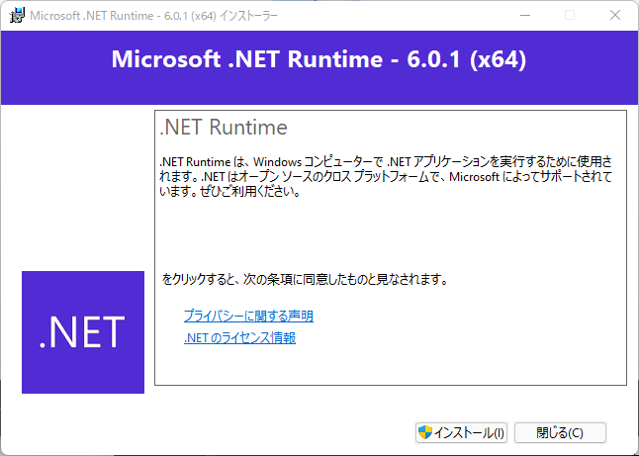

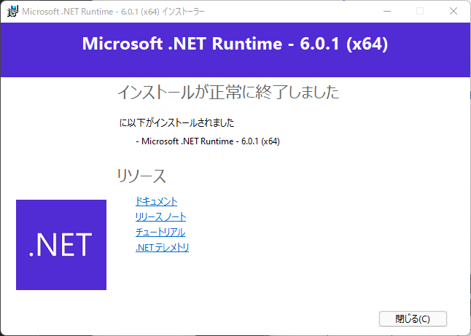

## ExtractUriageGenkaの展開

ExtractUriageGenka.zipを任意の場所へ解凍します。

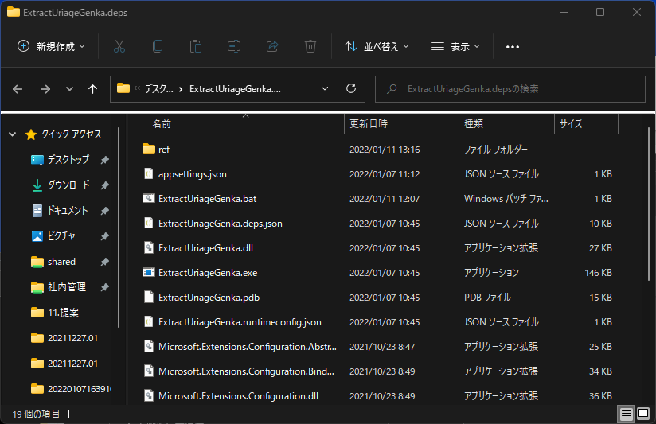

## appsettings.jsonの編集

取り込み対象のフォルダとファイルはappsettings.jsonに記述しています。取り込み対象のフォルダとファイルについて、必要に応じて適宜修正をおこないます。

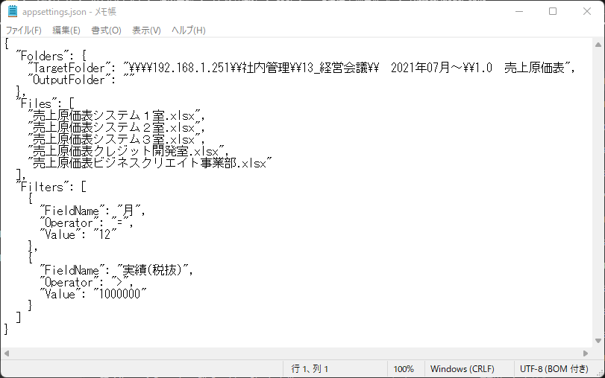

1. TargetFolder

取り込み対象フォルダを設定します。デフォルトは\\\\192.168.1.251\\社内管理\\13_経営会議\\　2021年07月～\\1.0　売上原価表と設定してあります。変更したい場合、適宜パスを変更してください。バックスラッシュ（\）はエスケープされる必要があるので注意してください。

1. Files

取り込み対象フォルダに配置されているファイルの中で、取り込み対象とするファイルの名前を設定します。JSON配列で複数設定することが可能です。

1. Filters

出力対象データに対して指定された条件でフィルタをかけます。複数の条件が設定可能ですが、複数設定した場合、すべてAND条件となります。

|  |  |
| --- | --- |
| 項目 | 設定可能な内容 |
| FieldName | 出力されるExcelファイルの列ヘッダに定義されている、”年”、”月”、”分類”、”部署”、”客先名”、”契約”、”案件名”、”実績(税抜)”、”実績(税込)”のいずれか。 |
| Operator | “=”、”!=”、”>”、”<”、”>=”、”<=”のいずれか |
| Value | 抽出条件とする内容。数値項目には数値として認識できる文字列を設定しないと例外が発生します。 |

# 2 取り込み処理実行

ExtractUriageGenka.zipを展開したフォルダにあるExtractUriageGenka.batをダブルクリックすれば、appsettings.jsonに設定された内容に沿って取り込み処理が実行されます。

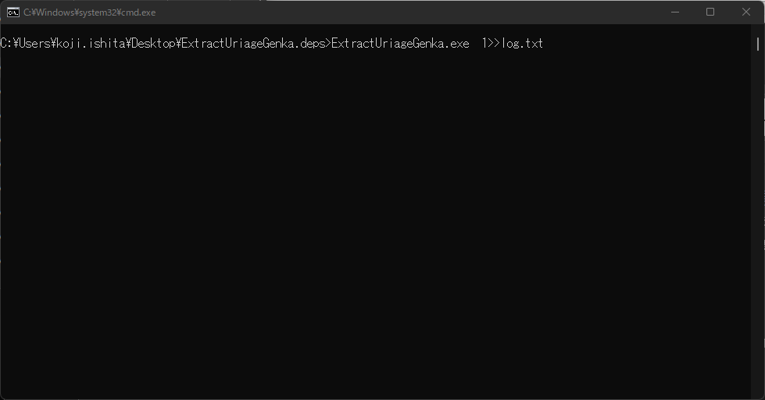

実行が終了したら画面がこのようになるので、任意のキーを押下して画面をとじます。

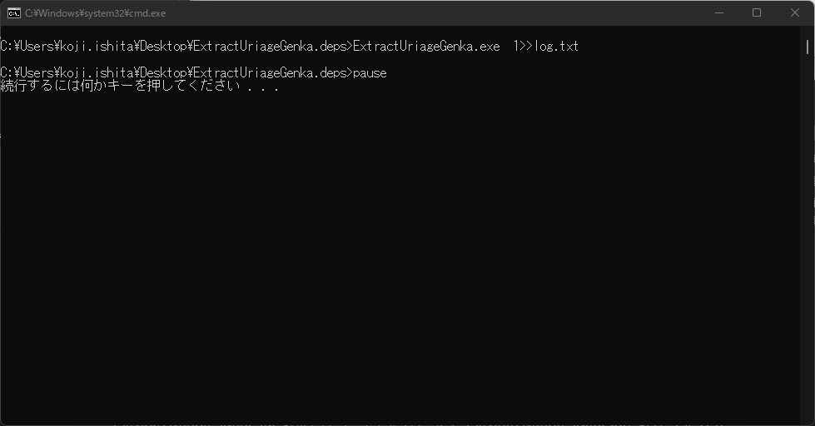

正常に終了すれば、以下のようにファイルが出力されます。出力されるファイル名は売上原価表集計_yyyyMMddHHmmss.xlsxとなります。

※yyyyMMddHHmmssは西暦8桁の日付文字列＋24時間制の時分秒

